

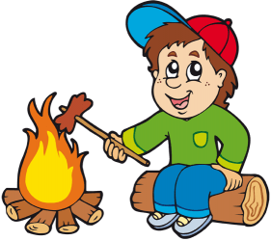
JABLUNKOVSKÉ INFORMAČNÍ CENTRUM
tel. 558 340 607, 558 358 013
e-mail: akce@jablunkov.cz
info@jablunkov.cz

KULTURNÍ A SPORTOVNÍ AKCE NA JABLUNKOVSKU
říjen 2013
1.-28. 10. 2013  Mosty u Jablunkova – GOTIC  Vratká sdělení  Výstava obrazů Františka Kowalowského.  www.gotic.cz  3. 10. 2013  Jablunkov – knihovna  Autorské čtení s Pavlem J. Hejátkem  Pro žáky 9. tříd.  http://knihovna.jablunkov.cz  4. 10. 2013  Mosty u Jablunkova – GOTIC  20 let společně na jednom laně  Výstava mosteckých horolezců.  www.gotic.cz  5. 10. 2013  Dolní Lomná – areál u Lomňanského muzea  VI. Euroregionální jarmark  Jarmark, regionální kuchyně a další.  www.dolnilomna.eu  5. 10. 2013  Mosty u Jablunkova – knihovna  „O nejlepšího pexesmana“  Soutěž v pexesu. Přihlášky na tel. č. 558 368 014.  7. 10. 2013  Mosty u Jablunkova – knihovna  Cestovatelská beseda s rodinou Márových – Austrálie  Začátek v 8.30 hod. | 9. - 13. 10. 2013  Hrčava, Čierne, Třinec, Český Těšín  Filmové babí léto 2013  Filmový festival, projekce, doprovodný program.  www.filmovebabileto.cz  11. 10. 2013  Jablunkov – DDM  Mysterium čísel  Setkání s numerologií. Začátek v17 hodin.  www.ddmjablunkov.  12. 10. 2013  Vendryně – kynologické cvičiště  IX. ročník o závodu „O pohár starosty Vendryně“  http://zko.vendryne7.webnode.cz  12. 10. 2013  Mosty u Jablunkova – PZKO  Přehlídka divadelních souborů  Přehlídka souborů, hrajících v nářečí.  13. 10. 2013  Nýdek – centrum obce  Nýdecký krmáš  Tradiční pouť.  www.nydek.cz
